

TRƯỜNG ĐẠI HỌC MỎ - ĐỊA CHẤT

KHOA CÔNG NGHỆ THÔNG TIN



**BÀI TẬP LỚN**

**CƠ SỞ DỮ LIỆU NÂNG CAO**

**Giảng viên giảng dạy**: Nguyễn Thị Hữu Phương.

**Đề tài**: Thiết kế và xây dựng cơ sở dữ liệu phân tán cho bài toán quản lý thư viện.

**Nhóm sinh viên thực hiện**: Phạm Thị Mỵ – 1121050256 – CNPM.

Nguyễn Thị Tuyến – 1121050130 – CNPM.

**Hà Nội, 11-2015**

# Phân công công việc

|  |  |
| --- | --- |
| **Sinh viên** | **Công viêc** |
| Phạm Thị Mỵ | Tìm kiếm bài toán |
| Thiết kế mô hình ER |
| Phân tán CSDL |
| Nguyễn Thị Tuyến | Chuyển sang mô hình RD |
| Thiết kế CSDL trên SQL |
| Làm slide |

# Danh mục hình ảnh

Hình 1: Mô hình thực thể liên kết. 6

Hình 2: Lược đồ quan hệ. 10

Hình 3: Quan hệ tổng thể và các ảnh vật lý của quan hệ tỏng thể đó. 11

# Mục lục

Phân công công việc 1

Danh mục hình ảnh 1

Mục lục 1

1. Phân tích và thiết kế cơ sở dữ liệu. 2

1.1 Phân tích cơ sở dữ liệu. 2

1.1.1 Bài toán. 2

1.1.2 Mô hình hóa dữ liệu. 2

1.2 Thiết kế CSDL quan hệ. 7

1.2.1 Chuẩn hóa cơ sở dữ liệu. 7

1.2.2 Xây dựng CSDL trên SQL. 7

2. Mô tả thiết kế dữ liệu phân tán. 11

2.1 Định hướng phân tán. 11

2.2 Phân mảnh CSDL. 12

Tài liệu tham khảo 13

# Phân tích và thiết kế cơ sở dữ liệu.

## Phân tích cơ sở dữ liệu.

### Bài toán.

Thiết kế CSDL phân tán cho hệ thống thư viện quốc gia với những thông tin sau:

* Thư viện được chia ra thành các nhánh. Thông tin về mỗi nhánh gồm có mã nhánh, tên nhánh và địa chỉ.
* Mỗi cuốn sách trong thư viện có các thông tin về mã sách, tên sách, loại sách, nhà xuất bản và tác giả…
* Một tác giả có thể viết nhiều cuốn sách. Một cuốn sách có thể có nhiều tác giả viết.
* Một nhà xuất bản xuất bản nhiều cuốn sách. Một cuốn sách do một nhà xuất bản xuất bản. Thông tin về nhà xuất bản gồm có tên, địa chỉ, số điện thoại.
* Một cuốn sách có thể có nhiều bản sao được lưu trữ tại các nhánh với số lượng khác nhau.
* Thư viện có những người mượn sách. Thông tin về những người mượn sách gồm có số thẻ, nơi làm thẻ (chi nhánh), họ tên, ngày sinh, giới tính, địa chỉvà số điện thoại.
* Sách được cho các người mượn mượn tại các nhánh. Thông tin về một lần mượn gồm có ngày mượn và ngày trả.

### Mô hình hóa dữ liệu.

1. Xác định thực thể, định danh và thuộc tính của chúng:

* Thực thể “Thể loại”:

Thể loại

* Thực thể “Nhà xuất bản”:

Nhà xuất bản

* Thực thể “Sách”:

Sách

* Thực thể “Chi nhánh”:

Chi nhánh

* Thực thể “Người mượn”:

Người mượn

* Thực thể “Phiếu mượn”:

Phiếu mượn

1. Xác định liên kết giữa các thực thể:

N Mô hình thực thể liên kết:

1. Mô hình thực thể liên kết:

N

1 Mô hình thực thể liên kết:

1. Mô hình thực thể liên kết:

1

0

1. Mô hình thực thể liên kết:

Sách

Người mượn

Mượn

1 Mô hình thực thể liên kết:

1. Mô hình thực thể liên kết:

1 Mô hình thực thể liên kết:

1. Mô hình thực thể liên kết:

1

1. Mô hình thực thể liên kết:

1

1. Mô hình thực thể liên kết:

N

Người mượn

Phiếu mượn

Có

N

1. Mô hình thực thể liên kết:

1

1. Mô hình thực thể liên kết:

1

1

1. Mô hình thực thể liên kết:

Sách

Thể loại

Thuộc

1

1. Mô hình thực thể liên kết:

1

1. Mô hình thực thể liên kết:

1

N

1. Mô hình thực thể liên kết:

Nhà xuất bản

Sách

Xuất bản

N

1. Mô hình thực thể liên kết:

1

1. Mô hình thực thể liên kết:

1

1

1. Mô hình thực thể liên kết:

Người mượn

Chi nhánh

Mượn tại

N

1. Mô hình thực thể liên kết:

1

1. Mô hình thực thể liên kết:

1

1

1. Mô hình thực thể liên kết:

Người mượn

Chi nhánh

Thuộc

N

1. Mô hình thực thể liên kết:

1

1. Mô hình thực thể liên kết:

1

N

1. Mô hình thực thể liên kết:

Sách

Chi nhánh

Thuộc

1. Mô hình thực thể liên kết:

Hình 1: Mô hình thực thể liên kết.

Nhà xuất bản

Xuất bản

Người mượn

Phiếu mượn

Thể loại

Chi nhánh

Sách

Có

Mượn

Thuộc

Mượn tại

Thuộc

## 1.2 Thiết kế CSDL quan hệ.

### 1.2.1 Chuẩn hóa cơ sở dữ liệu.

Từ mô hình E –R ở trên ta xây dựng được các quan hệ sau:

* NhaXuatBan (MaNXB, TenNXB, DiaChi, SoDT)
* Sach (MaSach, TenSach, MaLoai, TacGia, MaNXB).
* TheLoai (MaLoai, Loai).
* NguoiMuon (MaNM, MaCN, Ten, NgaySinh, GioiTinh, DiaChi, SoDT).
* ChiNhanh (MaCN, TenCN, DiaChi).
* ChiTietSach (MaCN, MaSach, SoLuong).
* PhieuMuon (MaPhieu, MaCN, MaNM, MaSach, NgayMuon, NgayTra)

### 1.2.2 Xây dựng CSDL trên SQL.

* Bảng “Sách”:

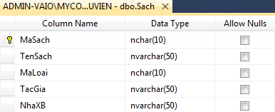

Với:

* Khóa chính là: MaSach.
* Bảng “Thể loại”:

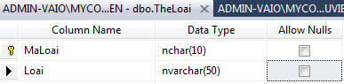

Với:

* Khóa chính là: MaLoai.
* Bảng “Nhà xuất bản”:

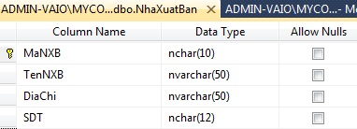

Với :

* Khóa chính là : MaNXB
* Bảng “Chi nhánh”:

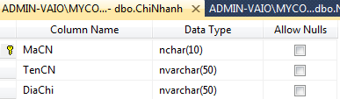

Với :

* Khóa chính là : MaCN
* Bảng “Người mượn”:

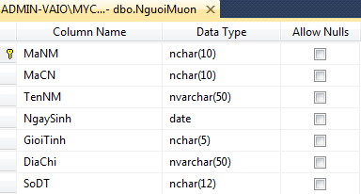

Với:

* Khóa chính là: MaNM.
* Khóa phụ là: MaCN
* Bảng “Chi tiết sách”:

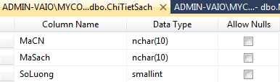

Với :

* Khóa chính là MaCN và MaSach.
* Bảng “Phiếu mượn”:

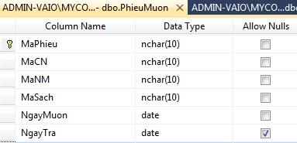

Với:

* Khóa chính là: MaPhieu.
* Khóa phụ là : MaNM, MaSach, MaCN.

Các bảng trên đã thuộc chuẩn BCNF vì :

* Trong bảng “ChiNhanh”: khóa chính là MaCN. MaCN -> TenCN, DiaChi.
* Trong bảng “NhaXuatBan”: khóa chính là MaNXB. MaNXB -> TenNXB, DiaChi, SoDT.
* Trong bảng “Sach”: khóa chính là MaSach. MaSach -> TenSach, MaLoai, TacGia, NhaXB.
* Trong bảng “TheLoai”: khóa chình là MaLoai. MaLoai -> Loai.
* Trong bảng “NguoiMuon”: khóa chính là MaNM. MaNM -> TenNM, MaCN, NgaySinh, GioiTinh, DiaChi, SoDT.
* Trong bảng “PhieuMuon”: khóa chính là MaPhieu. MaPhieu -> MaNM, MaSach, NgayMuon, NgayTra.
* Lược đồ quan hệ :

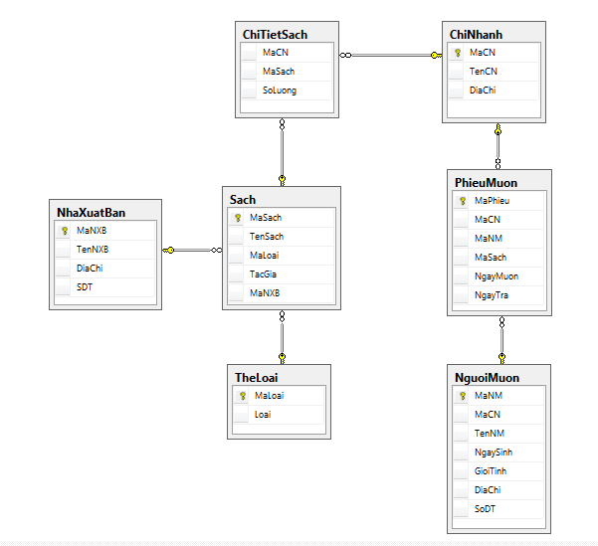

Hình 2: Lược đồ quan hệ.

# Mô tả thiết kế dữ liệu phân tán.

## 2.1 Định hướng phân tán.

Từ CSDL đã có và từ thực trạng bên ngoài ta nên phân giữ nguyên bảng “Thể loại”, “Sách”, “Nhà xuất bản” và nhân bản nó tại các trạm. Còn đối với các bảng “Người mượn”, “Phiếu mượn”, “Chi tiết sách” và “Chi Nhánh” sẽ được phân mảnh và chia về các trạm để lưu trữ.

R33

R1

R2

R3

R02

R

R11

R22

R03

R1

(Trạm 1 - CN01)

R3

(Trạm 3 – CN03)

R2

(Trạm 2 – CN02)

Quan hệ tổng thể

Các phân đoạn

Các ảnh vật lý

R0

R01

Hình 3: Quan hệ tổng thể và các ảnh vật lý của quan hệ tổng thể đó.

Trong đó :

* R0 – Gồm bảng “Thể loại”, “Sách” và “Nhà xuất bản”.
* R1 – Là những bảng “Người mượn”, “Phiếu mượn”, “Chi tiết sách” và “Chi Nhánh” ở phía bắc.
* R2 – Là những “Người mượn”, “Phiếu mượn”, “Chi tiết sách” và “Chi Nhánh” ở miền trung.
* R3 – Là những “Người mượn”, “Phiếu mượn”, “Chi tiết sách” và “Chi Nhánh” ở phía nam.

## 2.2 Phân mảnh CSDL.

Theo yêu cầu của bài toán đặt ra và mô hình dữ liệu quan hệ ở trên, ta phân mảnh dữ liệu theo phương pháp phân mảnh ngang để xử lý bài toán. Cụ thể như sau :

* Bảng “ChiNhanh” thành:
$${ChiNhanh}_{1}=σ_{MaCN=^{'}CN{01}^{'}}(ChiNhanh)$$

$${ChiNhanh}_{2}=σ_{MaCN=^{'}CN{02}^{'}}(ChiNhanh)$$

$${ChiNhanh}_{3}=σ_{MaCN=^{'}CN{03}^{'}}(ChiNhanh)$$

* Bảng “NguoiMuon” thành:
$${NguoiMuon}_{1}={ChiNhanh}_{1}*NguoiMuon$$

$${NguoiMuon}_{2}={ChiNhanh}_{2}*NguoiMuon$$

$${NguoiMuon}_{3}={ChiNhanh}_{3}*NguoiMuon$$

* Bảng “PhieuMuon” thành:
$${PhieuMuon}_{1}={ChiNhanh}_{1}*PhieuMuon$$

$${PhieuMuon}_{2}={ChiNhanh}_{2}*PhieuMuon$$

$${PhieuMuon}_{3}={ChiNhanh}_{3}*PhieuMuon$$

* Bảng “ChiTietSach” thành:

$${ChiTietSach}_{1}={ChiNhanh}_{1}*ChiTietSach$$

$${ChiTietSach}_{2}={ChiNhanh}_{2}*ChiTietSach$$

$${ChiTietSach}_{3}={ChiNhanh}_{3}*ChiTietSach$$

# Tài liệu tham khảo

1. <http://fit.mta.edu.vn/files/DanhSach/Chuong2_ER_MohinhQuanhe.pdf>
2. <http://luanvan.net.vn/luan-van/ung-dung-mo-hinh-co-so-du-lieu-phan-tan-trong-he-thong-dao-tao-tin-chi-59049/>